Vyhláška č. 3/20245 Sb., o některých dokladech o vzdělání

Ministerstvo školství, mládeže a tělovýchovy stanoví podle § 28 odst. 7 a 8 zákona č. 561/2004 Sb., o předškolním, základním, středním, vyšším odborném a jiném vzdělávání (školský zákon), ve znění zákona č. 179/2006 Sb.:

§ 1
Obsah a forma tiskopisů dokladů o vzdělání
(1) Tiskopisy vysvědčení, výučních listů a diplomů o absolutoriu jsou opatřeny šedým podtiskem s motivem malého státního znaku a lipových listů na každé straně tiskopisu.
(2) Tiskopisy vysvědčení, výučních listů a diplomů pro hodnocení žáků a studentů při dosažení základního vzdělání, středního vzdělání, středního vzdělání s výučním listem, středního vzdělání s maturitní zkouškou a vyššího odborného vzdělání jsou mimo náležitostí podle odstavce 1 dále opatřeny
a) vodotiskem s motivy lipových ratolestí,
b) označením série tiskopisu a alespoň šestimístným číslem tiskopisu a
c) místem pro uvedení grafického kódu, které se na příslušných tiskopisech uvádí zkratkou „QR kód“; v grafickém kódu je obsaženo vždy jméno, příjmení a datum narození hodnocené osoby, resortní identifikátor školy, označení oboru vzdělání, školního roku, klasifikace v povinných předmětech a celkové hodnocení.
(3) Tiskopisy podle odstavce 2 se vyhotovují na listu, případně dvojlistu formátu 210 x 280 mm s přípustnou odchylkou 3 mm. Ostatní tiskopisy podle odstavce 1 se vyhotovují na listu, případně dvojlistu formátu 210 x 297 mm s přípustnou odchylkou 3 mm.
(4) Místo pro uvedení resortního identifikátoru školy se na příslušných tiskopisech uvádí zkratkou „IZO“. Na vysvědčeních o maturitní zkoušce se místo pro uvedení resortního identifikátoru právnické osoby, která vykonává činnost školy, uvádí zkratkou „RED IZO“. Místo pro uvedení dosažené úrovně kvalifikace podle evropského rámce kvalifikací pro celoživotní učení se uvádí zkratkou „EQF“.
(5) Na vysvědčení se u oborů vzdělání poskytujících střední vzdělání s výučním listem a střední vzdělání s maturitní zkouškou (Tabulka D6 v příloze č. 1 k nařízení vlády č. 211/2010 Sb., o soustavě oborů vzdělání v základním, středním a vyšším odborném vzdělávání, ve znění pozdějších předpisů) uvádí obor vzdělání s maturitní zkouškou i doplňující obor vzdělání s výučním listem.
§ 2
Vzory tiskopisů dokladů o vzdělání
(1) Vzory tiskopisů vysvědčení pro hodnocení výsledků vzdělávání žáka na konci pololetí jsou uvedeny v případě
a) základní školy v příloze č. 1 k této vyhlášce,
b) střední školy a konzervatoře v příloze č. 2 k této vyhlášce.
(2) Vzory tiskopisů dokladů o vzdělání jsou uvedeny v případě dosažení
a) základního vzdělání v základní škole, střední škole nebo v kurzech pro získání základního vzdělání a v případě získání základů vzdělání v základní škole speciální v příloze č. 3 k této vyhlášce,
b) středního vzdělání a středního vzdělání s výučním listem v příloze č. 4 k této vyhlášce,
c) středního vzdělání s maturitní zkouškou v příloze č. 5 k této vyhlášce,
d) vyššího odborného vzdělání v konzervatoři v příloze č. 6 k této vyhlášce,
e) vyššího odborného vzdělání v příloze č. 7 k této vyhlášce.
(3) Vzory tiskopisů vysvědčení jsou uvedeny v případě
a) vysvědčení o státní jazykové zkoušce v příloze č. 8 k této vyhlášce,
b) základní umělecké školy v příloze č. 9 k této vyhlášce,
c) vysvědčení o státní zkoušce z grafických disciplín v příloze č. 10 k této vyhlášce.
§ 2a
Vzory tiskopisů pro základní školu hodnotící slovně
(1) Základní škola hodnotící slovně využije pro hodnocení výsledků vzdělávání žáka na konci pololetí vzory tiskopisů uvedené v příloze č. 1 nebo v příloze č. 1a k této vyhlášce.
(2) Základní škola hodnotící slovně využije pro hodnocení výsledků vzdělávání v případě dosažení stupně vzdělání vzory tiskopisů uvedené v příloze č. 3 nebo v příloze č. 3a k této vyhlášce.
§ 3
Obsah a forma výpisů z vysvědčení
Ve výpisu z vysvědčení musí být uvedeny údaje vyplývající ze vzoru příslušného tiskopisu vysvědčení uvedeného v přílohách k této vyhlášce. Výpis z vysvědčení se opatří vždy jménem, popřípadě jmény, příjmením a podpisem osoby, která výpis vystavila.
§ 4
Opis a stejnopis vysvědčení, výučního listu a diplomu o absolutoriu
(1) Opis vysvědčení, výučního listu a diplomu o absolutoriu (dále jen „opis“) vydá škola na žádost osobě, jíž byl vydán prvopis, nebo jejímu zákonnému zástupci. Opis se vydává jako kopie předloženého prvopisu a opatřuje se doložkou „Tento opis doslovně souhlasí s prvopisem“ spolu s otiskem úředního razítka právnické osoby vykonávající činnost školy (dále jen „razítko“), jménem, popřípadě jmény, příjmením a podpisem osoby, která opis vystavila, a datem vydání opisu. V případě, že je prvopis tvořen více samostatnými listy, uvedou se tyto náležitosti na každém listu. Vydání opisu se uvede v příslušné dokumentaci školy.
(2) Stejnopis vysvědčení, výučního listu a diplomu o absolutoriu (dále jen „stejnopis“) vydá škola na žádost osobě, jíž byl vydán prvopis, nebo jejímu zákonnému zástupci. Stejnopis se vyhotovuje na příslušném tiskopisu platném v době vydání prvopisu, popřípadě není-li k dispozici tento tiskopis, vyhotoví se stejnopis na jiném vhodném tiskopisu. Vydání stejnopisu se zaznamená v příslušné dokumentaci školy.
(3) Pokud nelze opatřit podpisy osob, které podepsaly prvopis, uvedou se na stejnopisu jména a příjmení těchto osob s dovětkem „v. r.“. Pokud nelze opatřit otisk razítka použitý na prvopisu, uvede se na stejnopisu namísto tohoto otisku zkratka „L. S.“. Na stejnopis se připojí doložka „Tento stejnopis souhlasí s prvopisem“. K doložce se uvedou tyto náležitosti: jméno popřípadě jména, příjmení a podpis ředitele školy a název právnické osoby, která stejnopis vydala, otisk razítka a datum vyhotovení stejnopisu. V případě, že se stejnopis vyhotovuje na více samostatných listech, opatří se doložkou a náležitostmi každý list stejnopisu.
(4) Pokud škola, která vydala prvopis, již neexistuje, vydá stejnopis postupem podle odstavců 2 a 3 škola, která ukládá její dokumentaci, nebo jiná škola poskytující vzdělávání v tomtéž nebo podobném oboru vzdělání, pokud jí žadatel o vystavení stejnopisu vysvědčení předloží kopie dokladů, na jejichž základě lze stejnopis vydat, pořízené podle zákona o archivnictví a spisové službě (Zákon č. 499/2004 Sb.) nebo ověřené podle zákona o ověřování (Zákon č. 21/2006 Sb., o ověřování shody opisu nebo kopie).
(5) Pokud dokumentace školy, ke které se žádost o vydání stejnopisu vztahuje, byla zničena, vydá škola o této skutečnosti žadateli potvrzení.
(6) Pokud se stejnopis vydává z důvodu změny jména, příjmení nebo rodného čísla, uvede se na stejnopisu jméno a příjmení žadatele a jeho rodné číslo podle stavu ke dni vydání stejnopisu. K žádosti o vydání stejnopisu se přiloží prvopis vysvědčení, výučního listu nebo diplomu o absolutoriu a doklady o změně jména, příjmení a rodného čísla. Změna jména nebo příjmení se dokládá rozhodnutím příslušného správního úřadu o povolení změny jména a příjmení (§ 74 odst. 1 zákona č. 301/2000 Sb., o matrikách), popřípadě jeho úředně ověřeným opisem. Změna rodného čísla se dokládá v souladu s jiným právním předpisem (§ 15 zákona č. 133/2000 Sb., o evidenci obyvatel).
§ 4a
V případě tiskopisů vysvědčení státních zkoušek z grafických disciplín plní úkoly školy podle odstavců 1 až 6 Ministerstvem školství, mládeže a tělovýchovy zřízená a k tomu pověřená právnická osoba zajišťující zkoušky.

§ 5
Zrušovací ustanovení
Zrušuje se:
1. Vyhláška č. 223/2005 Sb., o některých dokladech o vzdělání.
2. Vyhláška č. 489/2006 Sb., kterou se mění vyhláška č. 223/2005 Sb., o některých dokladech o vzdělání.
3. Vyhláška č. 63/2008 Sb., kterou se mění vyhláška č. 223/2005 Sb., o některých dokladech o vzdělání, ve znění vyhlášky č. 489/2006 Sb.
4. Vyhláška č. 205/2010 Sb., kterou se mění vyhláška č. 223/2005 Sb., o některých dokladech o vzdělání, ve znění pozdějších předpisů.
5. Vyhláška č. 431/2011 Sb., kterou se mění vyhláška č. 223/2005 Sb., o některých dokladech o vzdělání, ve znění pozdějších předpisů.
6. Vyhláška č. 86/2013 Sb., kterou se mění vyhláška č. 223/2005 Sb., o některých dokladech o vzdělání, ve znění pozdějších předpisů.

§ 6
Přechodné ustanovení
Do 30. září 2017 lze používat tiskopisy podle vyhlášky č. 223/2005 Sb., ve znění účinném přede dnem nabytí účinnosti této vyhlášky.
§ 7
Účinnost
Tato vyhláška nabývá účinnosti dnem 15. ledna 2015.

Přechodné ustanovení zavedeno vyhláškou č. 300/2018 Sb. Čl. II
Do 31. října 2020 lze používat tiskopisy podle vyhlášky č. 3/2015 Sb., ve znění účinném přede dnem nabytí účinnosti této vyhlášky.
Přechodné ustanovení zavedeno vyhláškou č. 405/2020 Sb. Čl. IV
V případě, že je žák hodnocen podle vyhlášky č. 177/2009 Sb., ve znění účinném přede dnem nabytí účinnosti této vyhlášky, se použijí tiskopisy podle vyhlášky č. 3/2015 Sb., ve znění účinném přede dnem nabytí účinnosti této vyhlášky.

Ministr:
PhDr. Chládek, MBA, v. r.

Příloha č. 1 k vyhlášce č. 3/2015 Sb.
Vzory tiskopisů podle § 2 odst. 1 písm. a)
Vysvědčení pro základní školu
1.1 Vysvědčení pro základní školu - list A (klasifikace)
1.2 Vysvědčení pro základní školu - list A (klasifikace) do 10 povinných předmětů
1.3 Vysvědčení pro základní školu - list A (klasifikace) do 20 povinných předmětů
1.4 Vysvědčení pro základní školu - list A (slovní hodnocení)
1.5 Vysvědčení pro základní školu - list B
1.6 Vysvědčení pro základní školu - list A (klasifikace) - polské
1.7 Vysvědčení pro základní školu - list A (klasifikace) do 10 povinných předmětů - polské
1.8 Vysvědčení pro základní školu - list A (klasifikace) do 20 povinných předmětů - polské
1.9 Vysvědčení pro základní školu - list A (slovní hodnocení) - polské
1.10 Vysvědčení pro základní školu - list B - polské
1.1 Vysvědčení pro základní školu - list A (klasifikace)
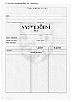
1.2 Vysvědčení pro základní školu - list A (klasifikace) do 10 povinných předmětů
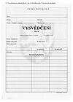
1.3 Vysvědčení pro základní školu - list A (klasifikace) do 20 povinných předmětů
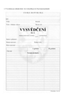
1.4 Vysvědčení pro základní školu - list A (slovní hodnocení)
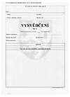
1.5 Vysvědčení pro základní školu - list B
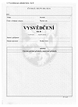
1.6 Vysvědčení pro základní školu - list A (klasifikace) - polské
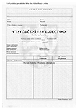
1.7 Vysvědčení pro základní školu - list A (klasifikace) do 10 povinných předmětů - polské
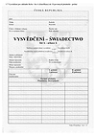
1.8 Vysvědčení pro základní školu - list A (klasifikace) do 20 povinných předmětů - polské
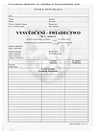
1.9 Vysvědčení pro základní školu - list A (slovní hodnocení) - polské
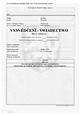
1.10 Vysvědčení pro základní školu - list B - polské
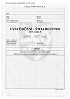
Příloha č. 1a
Vzory tiskopisů podle § 2a odst. 1
Vysvědčení pro základní školu
1a.1 Vysvědčení pro základní školu (slovní hodnocení)
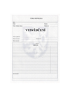
1a.2 Vysvědčení pro základní školu (slovní hodnocení) - polské
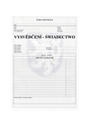
1a.3 Vysvědčení pro základní školu (slovní hodnocení)
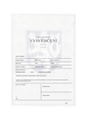
1a.4 Vysvědčení pro základní školu (slovní hodnocení) - polské
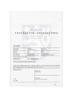
Příloha č. 2 k vyhlášce č. 3/2015 Sb.
Vzory tiskopisů podle § 2 odst. 1 písm. b)
Vysvědčení pro střední školy a konzervatoře
2.1 Ročníkové vysvědčení střední školy a konzervatoře - do 18 povinných předmětů
2.2 Ročníkové vysvědčení střední školy a konzervatoře - do 30 povinných předmětů - str. 1 až 4
2.3 Ročníkové vysvědčení střední školy a konzervatoře - slovní hodnocení - str. 1 až 4
2.4 Ročníkové vysvědčení střední školy a konzervatoře - klasifikací i slovním hodnocením - str. 1 až 4
2.5 Ročníkové vysvědčení střední školy a konzervatoře - 16 povinných předmětů - polské
2.6 Ročníkové vysvědčení střední školy a konzervatoře - 30 povinných předmětů - str. 1 až 4 - polské
2.7 Ročníkové vysvědčení střední školy a konzervatoře - slovní hodnocení - str. 1 až 4 - polské
2.8 Ročníkové vysvědčení střední školy a konzervatoře - klasifikací i slovním hodnocením - str. 1 až 4 - polské
2.1 Ročníkové vysvědčení střední školy a konzervatoře - do 18 povinných předmětů
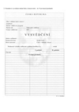
2.2 Ročníkové vysvědčení střední školy a konzervatoře - 30 povinných předmětů - str. 1 až 4
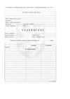
2.3 Ročníkové vysvědčení střední školy a konzervatoře - slovní hodnocení - str. 1 až 4
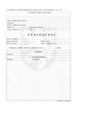
2.4 Ročníkové vysvědčení střední školy a konzervatoře - klasifikací i slovním hodnocením - str. 1 až 4
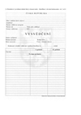
2.5 Ročníkové vysvědčení střední školy a konzervatoře - 16 povinných předmětů - polské
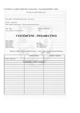
2.6 Ročníkové vysvědčení střední školy a konzervatoře - 30 povinných předmětů - str. 1 až 4 - polské
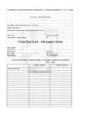
2.7. Ročníkové vysvědčení střední školy a konzervatoře - slovní hodnocení - str. 1 až 4 - polské
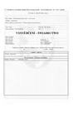
2.8 Ročníkové vysvědčení střední školy a konzervatoře - klasifikací i slovním hodnocením - str. 1 až 4 - polské
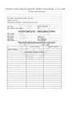
Příloha č. 3 k vyhlášce č. 3/2015 Sb.
Vzory tiskopisů podle § 2 odst. 2 písm. a)
Vysvědčení o získání stupně základního vzdělání a základů vzdělání
Vysvědčení o získání stupně základního vzdělání a základů vzdělání
3.1. Vysvědčení o získání základního vzdělání v základní škole list A (klasifikace)
3.2. Vysvědčení o získání základního vzdělání v základní škole list A (slovní hodnocení)
3.3 Vysvědčení o získání základního vzdělání v základní škole list B
3.4 Vysvědčení o ukončení kursu pro získání základního vzdělání list A (klasifikace)
3.5 Vysvědčení o ukončení kursu pro získání základního vzdělání list A (slovní hodnocení)
3.6 Vysvědčení o ukončení kursu pro získání základního vzdělání list B
3.7 Vysvědčení o získání základního vzdělání v základní škole - polské
3.8 Vysvědčení o ukončení kursu pro získání základního vzdělání list A (klasifikace) - polské
3.9 Vysvědčení o ukončení kursu pro získání základního vzdělání list A (slovní hodnocení) - polské
3.10 Vysvědčení o ukončení kursu pro získání základního vzdělání list B - polské
3.11 Vysvědčení o získání základního vzdělání ve střední škole a konzervatoři - do 18 povinných předmětů
3.12 Vysvědčení o získání základního vzdělání ve střední škole a konzervatoři - do 30 povinných předmětů
3.13 Vysvědčení o získání základního vzdělání ve střední škole a konzervatoři (slovní hodnocení)
3.14 Vysvědčení o získání základního vzdělání ve střední škole a konzervatoři (klasifikace i slovní hodnocení)
3.15 Vysvědčení o získání základů vzdělání v základní škole speciální list A
3.16 Vysvědčení o získání základů vzdělání v základní škole speciální list B
3.1 Vysvědčení o získání základního vzdělání v základní škole
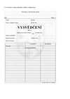
3.2 Vysvědčení o získání základního vzdělání v základní škole list A (slovní hodnocení)
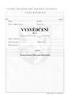
3.3 Vysvědčení o získání základního vzdělání v základní škole list B
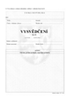
3.4 Vysvědčení o ukončení kursu pro získání základního vzdělání list A (klasifikace)
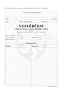
3.5 Vysvědčení o ukončení kursu pro získání základního vzdělání list A (slovní hodnocení)
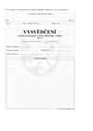
3.6 Vysvědčení o ukončení kursu pro získání základního vzdělávání list B
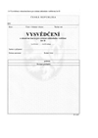
3.7 Vysvědčení o získání základního vzdělání v základní škole - polské
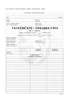
3.8 Vysvědčení o ukončení kursu pro získání základního vzdělání list A (klasifikace) - polské
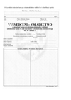
3.9 Vysvědčení o ukončení kursu pro získání základního vzdělání list A (slovní hodnocení) - polské
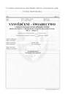
3.10 Vysvědčení o ukončení kursu pro získání základního vzdělání list B - polské
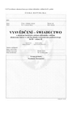
3.11 Vysvědčení o získání základního vzdělání ve střední škole a konzervatoři - do 18 povinných předmětů
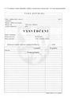
3.12 Vysvědčení o získání základního vzdělání ve střední škole a konzervatoři - do 30 povinných předmětů
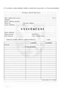
3.13 Vysvědčení o získání základního vzdělání ve střední škole a konzervatoři (slovní hodnocení)
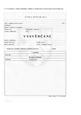
3.14 Vysvědčení o získání základního vzdělání ve střední škole a konzervatoři (klasifikace i slovní hodnocení)
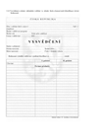
3.15 Vysvědčení o získání základů vzdělání v základní škole speciální list A
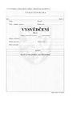
3.16 Vysvědčení o získání základů vzdělání v základní škole speciální list B
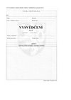
Příloha č. 3a
Vzory tiskopisů podle § 2a odst. 2
Vysvědčení pro základní školu
3a.1 Vysvědčení o získání základního vzdělání v základní škole (slovní hodnocení)
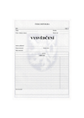
3a.2 Vysvědčení o získání základního vzdělání v základní škole (slovní hodnocení) - polské
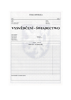
3a.3 Vysvědčení o získání základního vzdělání v základní škole (slovní hodnocení)
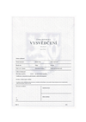
3a.4 Vysvědčení o získání základního vzdělání v základní škole (slovní hodnocení) - polské
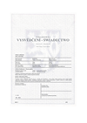
Příloha č. 4 k vyhlášce č. 3/2015 Sb.
Vzory tiskopisů podle § 2 odst. 2 písm. b)
Vysvědčení o závěrečné zkoušce a výuční list
4.1 Vysvědčení o závěrečné zkoušce (střední vzdělání)
4.2 Vysvědčení o závěrečné zkoušce (střední vzdělání s výučním listem) - dvouleté obory
4.3 Výuční list - dvouleté obory
4.4 Vysvědčení o závěrečné zkoušce (střední vzdělání s výučním listem) - tříleté obory
4.5 Výuční list - tříleté obory
4.1 Vysvědčení o závěrečné zkoušce (střední vzdělání)
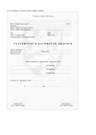
4.2 Vysvědčení o závěrečné zkoušce (střední vzdělání s výučním listem) - dvouleté obory
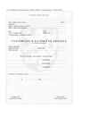
4.3 Výuční list - dvouleté obory
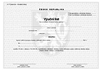
4.4 Vysvědčení o závěrečné zkoušce (střední vzdělání s výučním listem) - tříleté obory
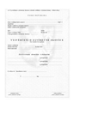
4.5 Výuční list - tříleté obory
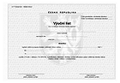
Příloha č. 5 k vyhlášce č. 3/2015 Sb.
Vzory tiskopisů podle § 2 odst. 2 písm. c)
Vysvědčení o maturitní zkoušce
5.1 Vysvědčení o maturitní zkoušce pro střední školy - univerzální
5.2 Vysvědčení o maturitní zkoušce zahrnující praktickou zkoušku v konzervatoři
5.3 Vysvědčení o maturitní zkoušce v uměleckých oborech
5.4 Vysvědčení o maturitní zkoušce v českém jazyce a cizím jazyce v dvojjazyčných gymnáziích
5.5 Vysvědčení o maturitní zkoušce pro střední školy - polské
5.1 Vysvědčení o maturitní zkoušce pro střední školy - univerzální
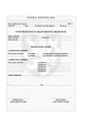
5.2 Vysvědčení o maturitní zkoušce zahrnující praktickou zkoušku v konzervatoři
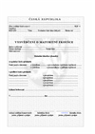
5.3 Vysvědčení o maturitní zkoušce v uměleckých oborech
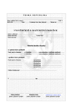
5.4 Vysvědčení o maturitní zkoušce v českém jazyce a cizím jazyce v dvojjazyčných gymnáziích
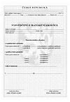
5.5 Vysvědčení o maturitní zkoušce pro střední školy - polské
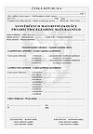
Příloha č. 6 k vyhlášce č. 3/2015 Sb.
Vzory tiskopisů podle § 2 odst. 2 písm. d)
Vysvědčení o absolutoriu a diplom o absolutoriu v konzervatoři
6.1 Vysvědčení o absolutoriu v konzervatoři - 4 str.
6.2 Vysvědčení o absolutoriu druhého hlavního oboru
6.3 Diplom absolventa konzervatoře
6.1 Vysvědčení o absolutoriu v konzervatoři - 4 str.
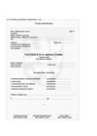
6.2 Vysvědčení o absolutoriu druhého hlavního obora v konzervatoři
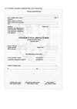
6.3 Diplom absolventa konzervatoře
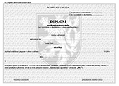
Příloha č. 7 k vyhlášce č. 3/2015 Sb.
Vzory tiskopisů podle § 2 odst. 2 písm. e)
Vysvědčení o absolutoriu a diplom o absolutoriu ve vyšší odborné škole
7.1 Vysvědčení o absolutoriu ve vyšší odborné škole
7.2 Diplom absolventa vyšší odborné školy
7.1 Vysvědčení o absolutoriu ve vyšší odborné škole
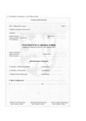
7.2 Diplom absolventa vyšší odborné školy
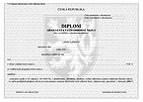
Příloha č. 8 k vyhlášce č. 3/2015 Sb.
Vzor tiskopisu - podle § 2 odst. 3 písm. a)
Vysvědčení o státní jazykové zkoušce
8.1 Vysvědčení o státní jazykové zkoušce
8.1 Vysvědčení o státní jazykové zkoušce
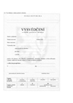
Příloha č. 9 k vyhlášce č. 3/2015 Sb.
9.1 Ročníkové vysvědčení základní umělecké školy - hodnocení klasifikačními stupni
9.2 Ročníkové vysvědčení základní umělecké školy - hodnocení širší slovní
9.3 Ročníkové vysvědčení základní umělecké školy - hodnocení kombinované
9.4 Závěrečné vysvědčení základní umělecké školy - hodnocení klasifikačními stupni
9.5 Závěrečné vysvědčení základní umělecké školy - hodnocení širší slovní
9.6 Závěrečné vysvědčení základní umělecké školy - hodnocení kombinované
9.1 Ročníkové vysvědčení základní umělecké školy - hodnocení klasifikačními stupni
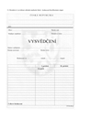
9.2 Ročníkové vysvědčení základní umělecké školy - hodnocení širší slovní
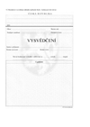
9.3 Ročníkové vysvědčení základní umělecké školy - hodnocení kombinované
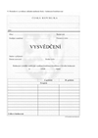
9.4 Závěrečné vysvědčení základní umělecké školy - hodnocení klasifikačními stupni
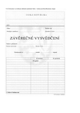
9.5 Závěrečné vysvědčení základní umělecké školy - hodnocení širší slovní
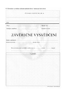
9.6 Závěrečné vysvědčení základní umělecké školy - hodnocení kombinované
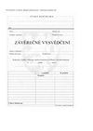
Příloha č. 10 k vyhlášce č. 3/2015 Sb.
Vzory tiskopisů podle § 2 odst. 3 písm. c)
Vysvědčení o státní zkoušce z grafických disciplín
10.1 Vysvědčení o státní zkoušce z psaní na klávesnici základní
10.2 Vysvědčení o státní zkoušce z psaní na klávesnici se zvýšenou rychlostí
10.3 Vysvědčení o státní zkoušce z psaní na klávesnici mistrovské
10.4 Vysvědčení o státní zkoušce z těsnopisu
10.5 Vysvědčení o státní zkoušce z těsnopisu zvýšenou rychlostí
10.6 Vysvědčení o státní zkoušce z komorního těsnopisu
10.7 Vysvědčení o státní zkoušce ze stenotypistiky
10.8 Vysvědčení o státní zkoušce ze zpracování textu na počítači
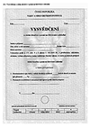
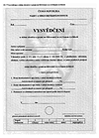
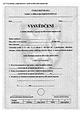
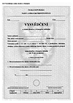
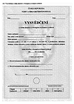
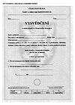
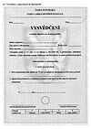
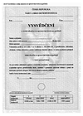
Poznámky pod čarou
¹) Zákon č. 499/2004 Sb., o archivnictví a spisové službě a o změně některých zákonů, ve znění pozdějších předpisů.
²) Zákon č. 21/2006 Sb., o ověřování shody opisu nebo kopie s listinou a o ověřování pravosti podpisu a o změně některých zákonů (zákon o ověřování), ve znění pozdějších předpisů.
³) § 74 odst. 1 zákona č. 301/2000 Sb., o matrikách, jménu a příjmení a o změně některých souvisejících zákonů.
⁴) § 15 zákona č. 133/2000 Sb., o evidenci obyvatel a rodných číslech a o změně některých zákonů (zákon o evidenci obyvatel), ve znění zákona č. 53/2004 Sb., zákona č. 161/2006 Sb., zákona č. 165/2006 Sb. a zákona č. 227/2009 Sb.
⁵) Tabulka D6 v příloze č. 1 k nařízení vlády č. 211/2010 Sb., o soustavě oborů vzdělání v základním, středním a vyšším odborném vzdělávání, ve znění pozdějších předpisů.

Tabulka D6 v příloze č. 1 k nařízení vlády č. 211/2010 Sb., o soustavě oborů vzdělání v základním, středním a vyšším odborném vzdělávání, ve znění pozdějších předpisů
D6) Obory vzdělání poskytující střední vzdělání s výučním listem a střední vzdělání s maturitní zkouškou
Obory vzdělání poskytující střední vzdělání s výučním listem kategorie dosaženého vzdělání H v rámci středního vzdělávání s maturitní zkouškou kategorie dosaženého vzdělání L0
skupina | Obor vzdělání s maturitní zkouškou kategorie dosaženého vzdělání L0 | Nejvyšší počet žáků na učitele OV v 1. roč. | Nejvyšší počet žáků na učitele OV v 2. a 3. roč. | Zdravotní omezení podle přílohy č. 2 k tomuto nařízení vlády | Doplňující obor vzdělání s výučním listem kategorie dosaženého vzdělání H
21 | 21-41-L/01 Hutník operátor | 12 | 12 | 1, 2, 4, 8a, 11, 19, 21, 22 | 21-52 H/01 Hutník
21 | 21-44-L/01 Technik modelových zařízení | 12 | 12 | 2, 3, 5, 7a, 8a, 11, 19, 20, 21, 22 | 21-53-H/01 Modelář
23 | 23-44-L/01 Mechanik strojů a zařízeni | 12 | 12 | 2, 4, 5, 7a, 9a, 19 | 23-51-H/01 Strojní mechanik
23 | 23-44-L/01 Mechanik strojů a zařízení | 12 | 12 | 2, 4, 5, 7a, 9a, 19 | 23-52-H/01 Nástrojař
23 | 23-45-L/01 Mechanik seřizovač | 12 | 12 | 1, 3, 7a, 19 | 23-56-H/01 Obráběč kovů
23 | 23-45-L/01 Mechanik seřizovač | 12 | 12 | 1, 3, 7a, 19 | 26-52-H/01 Elektromechanik pro zařízení a přístroje
23 | 23-62-L/01 Optik | 12 | 12 | 1, 3 | 23-62-H/01 Jemný mechanik
23 | 23-69-L/01 Technik puškař | 12 | 12 | 3, 7a, 19, 20, 27 | 23-69-H/01 Puškař
26 | 26-41-L/01 Mechanik elektrotechnik | 12 | 8 | 3, 22 | 26-51-H/01 Elektrikář
26 | 26-41-L/01 Mechanik elektrotechnik | 12 | 8 | 3, 22 | 26-52-H/01 Elektromechanik pro zařízení a přístroje
28 | 28-42-L/01 Chemik operátor | 17 | 12 | 4, 9a, 10 | 28-52-H/01 Chemik
31 | 31-43-L/01 Oděvní technik | 12 | 12 | 4, 9a, 19, 22 | 31-58-H/01 Krejčí
33 | 3 3-41-L/01 Operátor dřevařské a nábytkářské výroby | 12 | 12 | 9a, 19 | 33-56-H/01 Truhlář
34 | 34-52-L/01 Tiskař na polygrafických strojích | 7 | 7 | 4, 7a, 9a, 19, 22 | 34-52-H/01 Tiskař na polygrafických strojích
34 | 34-53-L/01 Reprodukční grafik pro média | 7 | 7 | 9a, 22 | 34-53-H/01 Reprodukční grafik
39 | 3 9-41-L/01 Autotronik | 12 | 12 | 3, 7a, 9a | 23-68-H/01 Mechanik opravář motorových vozidel
39 | 3 9-41-L/01 Autotronik | 12 | 12 | 3, 7a, 9a | 26-57-H/01 Autoelektrikář
39 | 3 9-41-L/02 Mechanik instalatérských a elektrotechnických zařízení | 12 | 7 | 19 | 36-52-H/01 Instalatér
65 | 65-41-L/01 Gastronomie | 17 | 12 | 4, 9a, 19, 26 | 65-51-H/01 Kuchař-číšník
66 | 66-44-L/01 Obchodník | 12 | 12 | 1 | 66-51-H/01 Prodavač
69 | 69-41-L/02 Masér sportovní a rekondiční | 15 | 10 | 7a, 8a, 9a, 16, 23, 26 | 69-53-H/01 Rekondiční a sportovní masér
82 | 82-51-L/02 Uměleckořemeslné zpracování dřeva | 6 | 6 | 4, 8a, 9a, 19 | 82-51-H/02 Umělecký truhlář a řezbář
82 | 82-51-L/01 Uměleckořemeslné zpracování kovů | 6 | 6 | 4, 7a, 9a, 19 | 82-51-H/01 Umělecký kovář a zámečník, pasíř
82 | 82-51-L/01 Uměleckořemeslné zpracování kovů | 6 | 6 | 4, 7a, 9a, 19 | 23-52-H/01 Nástrojař
82 | 82-51-L/01 Uměleckořemeslné zpracování kovů | 6 | 6 | 4, 7a, 9a, 19 | 23-57-H/01 Kovář
82 | 82-51-L/04 Uměleckořemeslné zpracování kamene a keramiky | 6 | 6 | 4, 7a, 8a, 9a, 19 | 82-51-H/04 Umělecký keramik
82 | 82-51-L/04 Uměleckořemeslné zpracování kamene a keramiky | 6 | 6 | 4, 7a, 8a, 9a, 19 | 36-54-H/01 Kameník
82 | 82-51-L/05 Uměleckořemeslné zpracování skla | 6 | 6 | 2, 3, 5, 7s, 9a, 19 | 28-58-H/01 Sklář - Výrobce a zušlechťovatel skla
Poznámka k tab. D6:
Obory vzdělání poskytující střední vzdělání s výučním listem a střední vzdělání s maturitní zkouškou s platností od školního roku 2021/2022.

